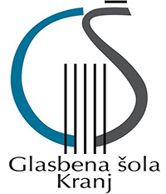

**Nastop za tekmovanje Gorica Matija Jeram**

**Torek, 16. maja 2023, ob 18.00 uri**

**Dvorana Evropa**

PROGRAM

1. G. A. Brescianello : Partita no. 7 in D-major   
    Allegro, Andante, Allegro

H. Villa Lobos: Prelude no. 5

F. Molino : Sonata op. 6, no.1   
 Allegro

F. Moreno Torroba: Pieces caracteristiques   
 Los Mayos

– Matija Jeram, kitarski orkester

Mentor: Uroš Usenik

|  |  |
| --- | --- |
| Priprava točk: | Uroš Usenik (1) |
|  |  |
|  |  |
| Organizacija nastopa: | U. Usenik |